KENTECH X 에너지 동아리 탐구 자료 제출 양식
본 양식은 에너지 동아리 탐구 자료 작성 시 사용하는 가이드입니다. 이 템플릿은 전체 원고(텍스트, 표, 그래픽)의 작성 방법을 상세히 기술하고 있습니다. 학생들은 이 파일을 활용하여 자신의 연구를 체계적으로 전달할 수 있습니다.
양식의 활용
1. 양식의 표시된 텍스트에 원고를 바로 작성할 수 있습니다.
2. 텍스트 안에 그래픽을 삽입하거나 그림, 도식 또는 표로 삽입하려면 새 줄을 만들고 원하는 위치에 그래픽을 삽입합니다. 크기를 맞게 조정해야 하는 경우 그래픽 프로그램에서 그래픽 크기를 다시 조정하고 템플릿에 아트웍을 다시 붙여넣습니다 (단일 열 아트웍의 경우 최대 너비 3.3인치(8.5cm), 이중 열 그래픽의 경우 최대 너비 7인치(17.8cm)).
3. 원고를 제출하기 전에 모든 페이지에 페이지 번호가 있는지 확인하세요.
4. 이 지침과 해당 제출물에 필요하지 않은 섹션을 삭제합니다.
5. 다른 이름으로 저장(파일 메뉴)을 선택하고 .dotx 템플릿 파일이 아닌 문서 파일로 저장합니다.
6. 파일 이름에는 학교, 제목, 작성자가 표기되어야합니다. (예: 켄텍고등학교_탐구제목_작성자)
7. 자신으로부터 비롯되지 않은 모든 아이디어는 출처가 표기되어야합니다.

제목 ( 글꼴 Kopub 바탕체M, 글자 크기 17.0). * 제목은 강조하고 싶은 내용을 정확하고 명확하며 간결하게 반영해야 합니다. 능동적인 동사는 포함시키지 않는 것이 좋습니다.
저자: 전대욱, 김성윤, 김주환, 김찬, 차마리, 장준영
저자의 소속 기관 ( 글꼴 Kopub 바탕체L, 글자 크기 10.0 ). 소속은 작업을 수행한 기관이어야 합니다. 저자의 현재 주소가 작업을 수행한 곳과 다른 경우, 기호를 사용하여 표시하고 저자 정보 아래에 현재 주소를 입력합니다. 주소가 두 개 이상인 경우 기호를 사용하여 저자 이름과 주소를 일치시킵니다. 글의 문의처의 경우 저자 이름 다음에 * 로 표기합니다.

Supporting Information Placeholder (Highly Recommended)
ABSTRACT: 기후위기 심화에 따라 친환경 에너지의 필요성이 증가하고 있다. 수소에너지는 그 중 하나로 거론되고 있는데 수소의 생산 과정에서 대부분은 친환경적이지 못하다는 단점이 있다. 그린 수소는 생산 과정에서 화석 연료를 사용하지 않는 공정을 거치므로 그린 수소의 생산 비중을 늘리는 것은 중요한 과제이다. 그린 수소의 생산 과정은 물의 전기분해 방식에 기반을 두고 있으며 물의 전기분해 매커니즘을 이해하는 것은 그린 수소의 발전에 도움이 된다고 볼 수 있다. 이에 물의 전기분해에 대한 탐구를 진행하였다.

서론 ( Introduction )
기후위기가 심화되면서 탄소중립에 대한 목소리가 커지고 있다. 그러나 현재 전 세계 전기에너지의 70%는 화석연료로 생산되고 있으며, 신재생 에너지는 비율을 많이 차지하고 있지 않다. 수소를 이용한 전기 에너지의 생산 및 저장 기술은 적은 온실기체 생산으로 탄소중립에 주목받고 있다. 수소의 생산 전반 과정을 도식화하여 각 생산 과정을 분석하는 수소 밸류 체인을 활용하여 수소 에너지의 공급이 증가한다면 신재생 에너지를 통해 더 친환경적으로 전기를 생산해낼 수 있을 것이다. 본 탐구에선 수소 밸류 체인 중 ‘수소의 생산’ 과정에서 응용되는 물의 전기 분해를 통한 수소의 발생을 실험으로 확인하였다.
수소는 우리가 사용하는 에너지 수단 중 친환경적인 에너지에 속하지만, 수소를 생산하는 과정이 대부분 친환경적이지 못하다는 단점이 존재한다. 순수한 수소는 자연상태에서 물이나 다른 석유 및 가스 등 다른 원소와 결합된 형태로 존재하기 때문에 수소를 추출하는 과정이 친환경적이지 못한 경우가 많다. 이러한 문제를 해결하기 위해서 물의 수전해를 바탕으로 수소를 추출하는 그린수소를 이용해야한다. 그린수소의 생산은 화석연료를 사용하지 않기에 친환경적이며, 신재생 에너지와 융합하여 발전해나갈 가치가 충분하다. 그린수소는 물의 수전해 과정에서 사용하는 전해질의 종류와 이동하는 이온에 따라 AEC, PEMEC, SOEC, AEMEC 등으로 나뉜다. 본 보고서에선 그린수소 생산의 기본 원리인 물의 전기분해에 대한 이해와 탐구를 진행하고자 하였다.

재료 및 방법 ( Materials and Methods )
재료: 전기분해 관, 증류수 500ml, 고체 질산나트륨 NaNO3(s), 4.2g, 유리막대, 약포지, 전자저울, 집게 도선, 12V 전지, 주사기, 약숟가락, 비커, 백금 전극
실험에 사용된 전극과 전해질은 대체 가능하지만 수전해가 이루어지기 위해서 물보다 환원 전위가 낮은 전해질과 전극을 사용해주어야 한다.
실행방법
- 전자저울을 수평을 맞춘 후 약포지를 올리고 영점을 맞춘다.
- 약숟가락을 이용하여 고체 질산 나트륨을 약포지에 덜어 4.2g을 계량한다.
- 증류수 500ml를 비커에 넣은 후 4.2g 고체 질산나트륨을 유리막대를 이용하여 녹인다.
- 전기분해 관에 질산나트륨 수용액 (약0.2M, 500ml) 를 넣은 후 주사기로 관의 공기를 제거하여 백금 전극에 질산 나트륨 수용액이 닿도록 한다.
- 전기분해 관의 전극과 전지를 집게 도선으로 연결하여 폐회로를 만들어준다.
- (+)극에서는 산화가 일어나므로 산소 기체가 발생하고 (-)극에서는 환원이 일어나므로 수소 기체가 발생한다. 양극과 음극에서 기체가 포집되는 것을 관찰한다.
- 전극과 전해질, 전지로 이루어진 회로에 전지를 직렬로 전지의 수를 늘려가며 연결해주고 포집되는 기체의 양이 증가함을 관찰한다.
결과 ( Results )
본 실험에선 물의 산화와 환원이 이뤄진다. 양극에서는 산소 기체가 석출되며 음극에서는 수소 기체가 석출된다. 이 실험에서는 물의 전기분해가 목적이므로 전해질과 전극은 모두 물보다 환원전위가 낮아 산화 환원 반응에 관여하지 못하도록 하였다. 실험 과정에서 양극에서의 기포의 발생 관찰로 물의 수전해가 이루어짐을 확인하였고 직렬로 연결된 전지의 수를 조절하여 회로에 걸리는 전압을 증가시켰을 때 양 극에서 석출되는 수소와 산소 기체의 수가 증가하는 것을 관찰할 수 있었다. 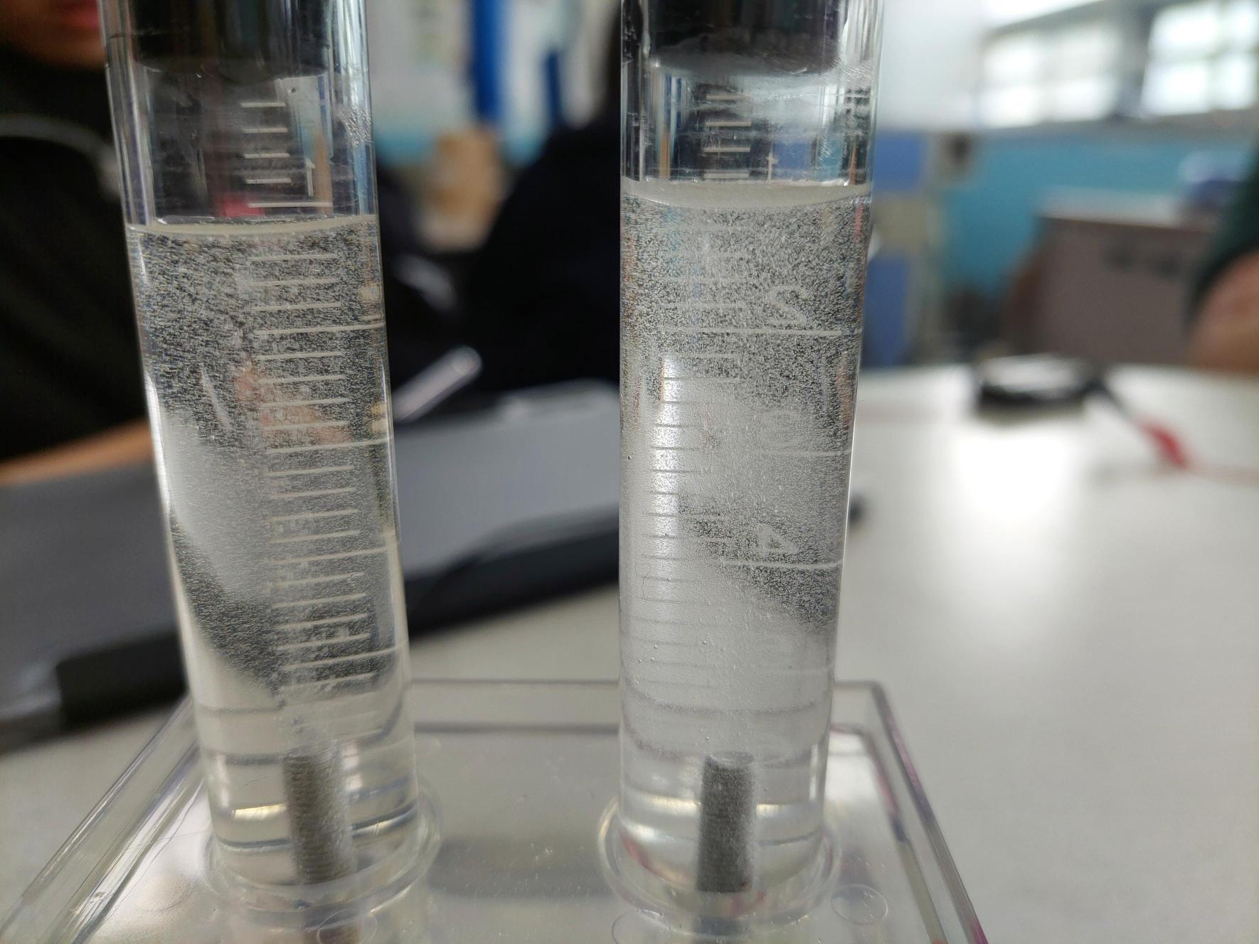

토의(Discussion), 결론(Conclusion)
탄소중립과 차세대 발전을 위해서 그린수소의 생산과 생산된 수소를 이용한 전기 에너지의 생산은 충분히 탐구할만한 가치가 있다. 그린수소의 생산 방식인 물의 전기분해에 대한 간단한 실험과 수소의 밸류체인에 대한 탐구를 진행하였지만 더 깊은 내용과 발전된 탐구를 진행할 필요를 느낄 수 있었으며 양극과 음극에서 발생하는 산소와 수소 기체에 대한 정량적인 분석을 통해 결론을 도출할 수 있었으면 더 좋은 탐구 과정이 되었을 것 같다.

전주기 밸류체인은 친환경 기술의 전반적인 활용 과정에 있어서 상업적 가치를 부여하므로 기업의 친환경적 행보를 활성화시킬 수 있다는 점에서 매우 중요하다. 현재의 선형 수소 생산 및 소비는 수소 활용 에너지의 지속 가능성을 떨어뜨린다. 상용화되지 않은 친환경 기술의 밸류 체인을 구상해보는 활동 또한 차세대 에너지 공학자가 겸비해야할 소양을 기를 수 있는 좋은 활동이 될 수 있을 것으로 예상한다.

REFERENCES
Zotero 또는 기타 인용 소프트웨어 사용을 적극 권장합니다. 저작물을 인용할 때는 직접 인용과 간접 인용을 구분해야 합니다. ** 본인에게서 비롯되지 않은 모든 생각이나 아이디어는 반드시 인용해야 합니다.

